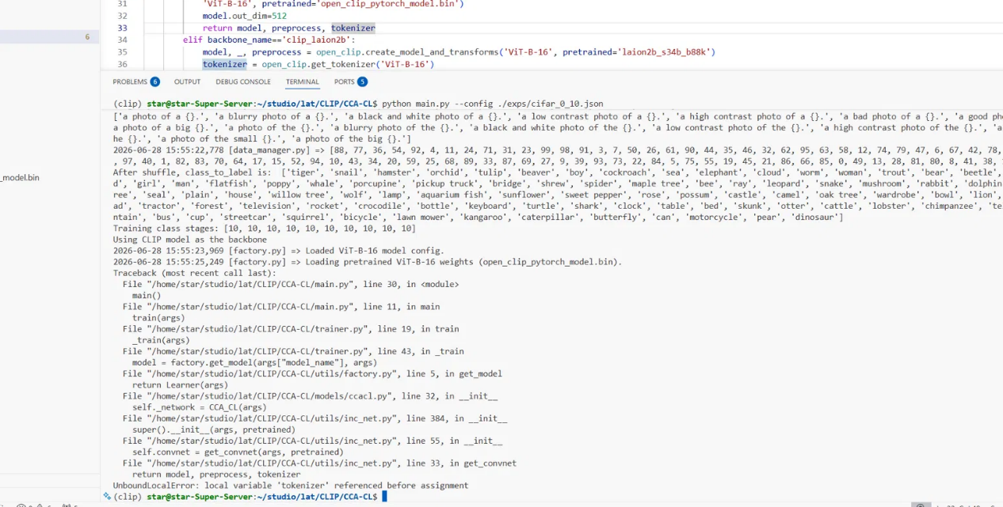

复现结果
指标 | 我的复现 | 论文 | 差距
Avg Accuracy | 87.16 | 87.2 | -0.04
Last Accuracy | 83.22 | 83.0 | +0.22
差距的原因：1 是因为随机种子seed 随机选取不一样
2 是显卡不一样。
复现踩到的坑：1路径错误
在原论文中的utils/inc_net.py文件 第三十行时，原代码
model, _, preprocess = open_clip.create_model_and_transforms('ViT-B-16', pretrained='/home/zh/zh/CLPM/ENGINE-main/open_clip_pytorch_model.bin')
zh是作者用户名，需要改
2data.py 中数据集路径写死
还是在utils/inc_net.py文件，class iIMageNetR里面
class iImageNetR(iData): def download_data(self): train_dir = "/home/zh/zh/CLPM/SLCA-select/data/imagenet-r/train/" test_dir = "/home/zh/zh/CLPM/SLCA-select/data/imagenet-r/val/" ...
是同样的问题，但我跑的CIFAR-100是自动下载，这行代码还用不上。
3No module named 'scipy'
No module named 'diffdist'
这个是作者漏了，在运行时报错，需要补上
4CLIP 权重从 HuggingFace 下载极慢
一开始以为是vpn的原因，结果是没开镜像，但是开了之后面经还是下载特别慢。
之后想到先将数据集在本地电脑里面下载，然后通过scp传到服务器上
但是最后速度还是慢，40kb左右，600mb下载了一个小时

